CF200 CF202

HiTemp 140数据记录仪系列的封装配件

CF200和CF202罐装配件可将MadgeTech HiTemp 140数据记录仪安全地连接到罐子、盖子、罐头和其他容器

用于热渗透测试和温度分布研究的内部温度监测

CF200和CF202可承受高达140 °C（284

°F），非常适合在各种行业和环境

|  |  |  |
| --- | --- | --- |
| 规格 | | |
| MadgeTech数据记录仪兼容性 | CF200：  HiTemp140-FP HiTemp140-PT-5 HiTemp140-2-TDHiTemp140-5.25-TD | CF 202：  HiTemp140-CF |
| 操作环境 | -40 °C至+140 °C（-40 °F至+284 °F）0% RH至  100%RH，0.002 PSIA至100 PSIA | |
| 尺寸 | 0.87英寸x 0.87英寸x 0.85英寸（22.1 mm x 22.1 mm x 21.6 mm） | |
| 所需容器孔尺寸 | 直径9/16 | |
| 重量 | 28克（0.99盎司） | |
| 材料 | 食品级316不锈钢，硅橡胶 | |

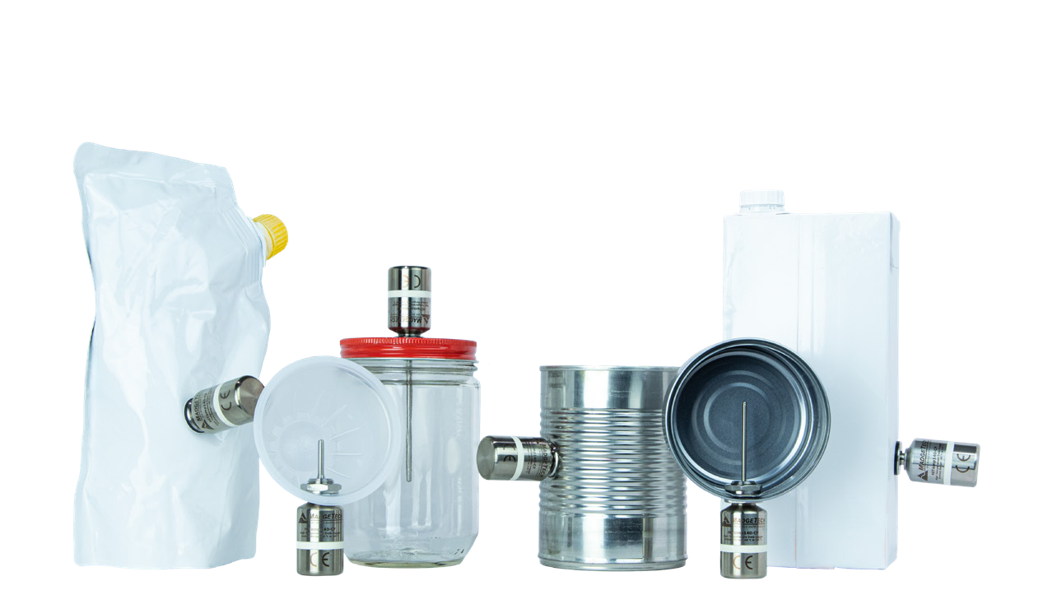* 规格如有变更，恕不另行通知。适用特定的保修补救限制致电（603）456-2011或访问madgetech.com了解详情。

# 好处

* 耐用的不锈钢硅胶组件
* 紧凑
* 安全防水密封
* 容易调节
* 适用于各种包装类型

应用

监控食品加工和包装的内部温度

* 罐
* 罐子
* 软包装袋
* 硬质塑料容器
* 蒸煮包装

数据记录器单独出售

玻璃器皿

蒸煮包装

佳包装

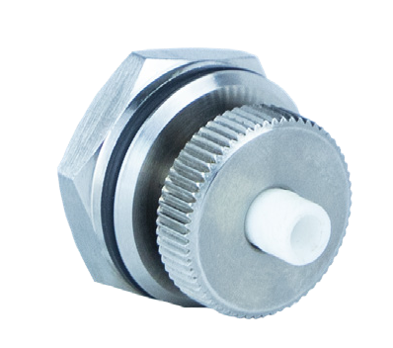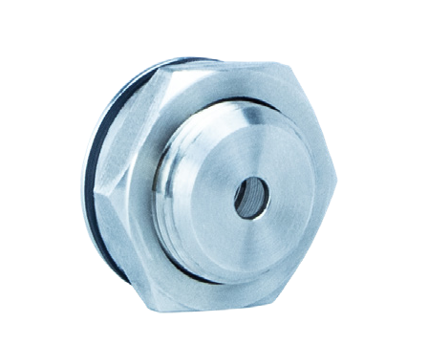

塑料杯罐

|  |  |  |
| --- | --- | --- |
| 订购信息 | | |
| CF200 | 901911-00 | 与HiTemp 140-FP、HiTemp 140-PT和HiTemp 140-TD |
| CF-202 | 902430-00 | 与HiTemp 140-CF |

■电话：+86 755-8420 0058 ■传真：+86 755-2822 5583 ■[E-mail:sales@eofirm.com](mailto:sales@eofirm.com) ■[http://www.eofirm.com](http://www.eofirm.com/)